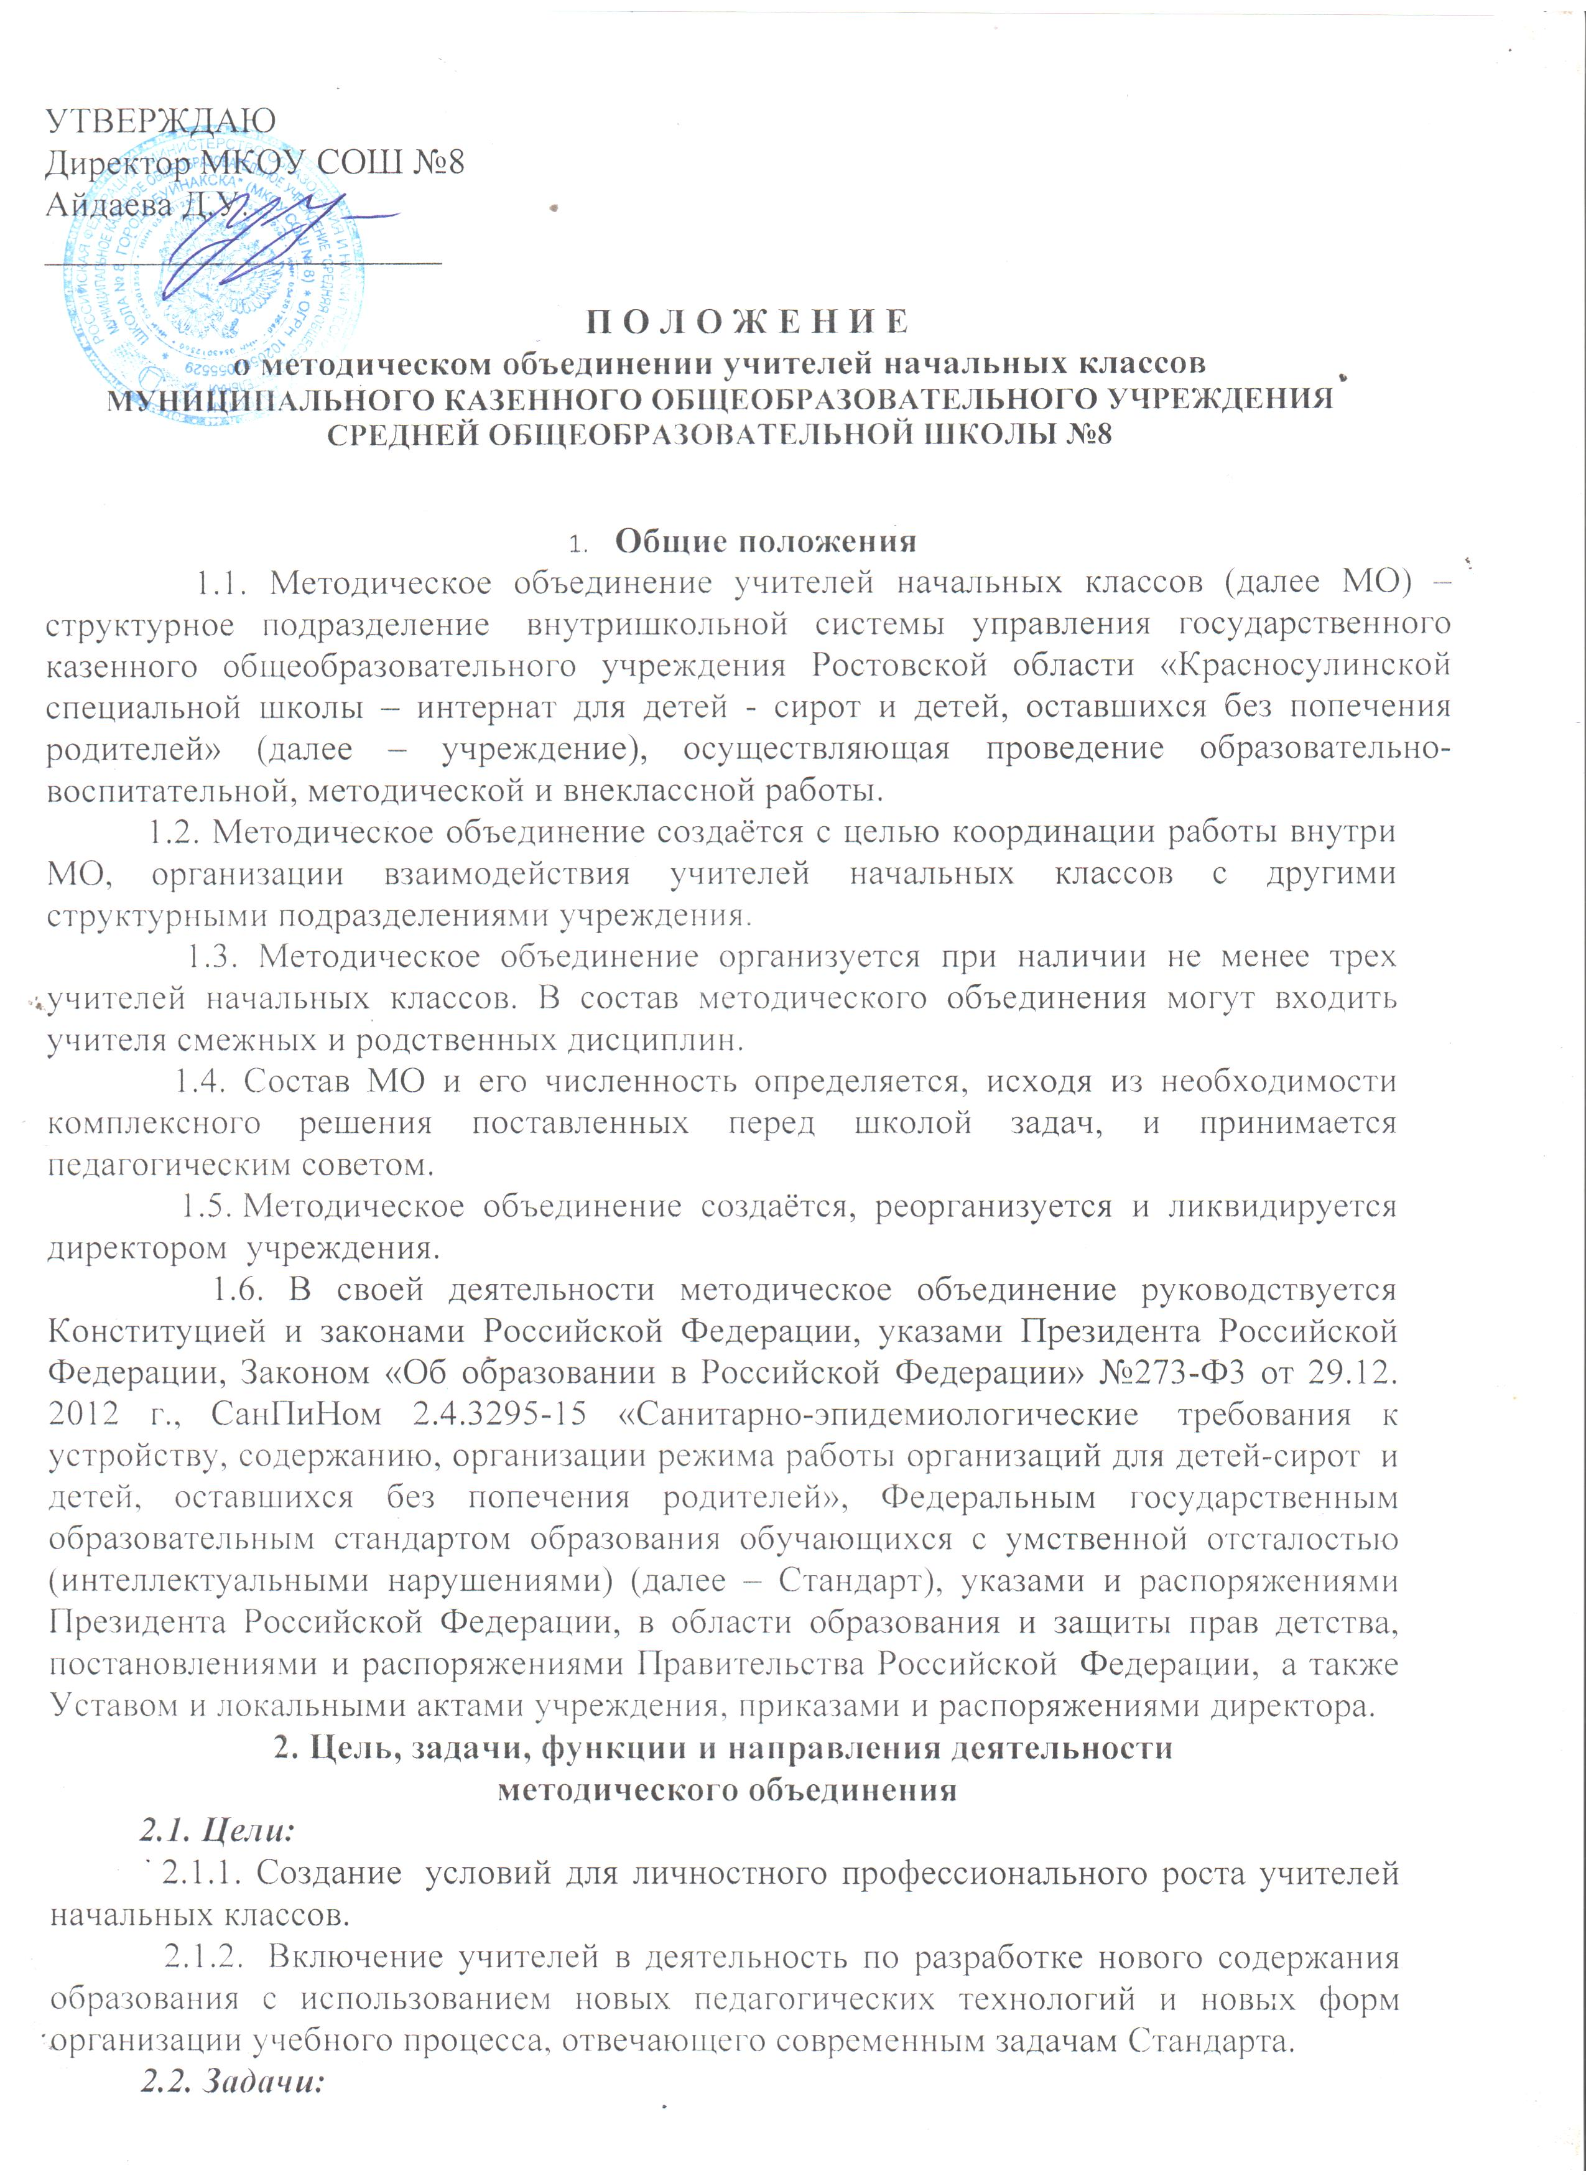

          2.2.1. Эффективное использование и развитие профессионального потенциала  педагогов.

          2.2.2. Изучение и внедрение передовых технологий для повышения качества образования по предметам.

          2.2.3. Планирование работы над самообразованием, изучение,   распространение опыта работы учителей начальных классов по всем направлениям учебно-воспитательного процесса.

          2.2.4.   Координирование взаимодействия с другими методическими объединениями данного образовательного учреждения.

          ***2.3.  Функции:***

          2.3.1. Анализ учебных возможностей обучающихся, результаты образовательного процесса  и внеурочной деятельности.

          2.3.2.  Обсуждение рабочих программ, планов, графиков.

          2.3.3. Организация изучения и освоения современных технологий, форм, методов учебно-воспитательной деятельности.

          2.3.4. Изучение и обобщение опыта преподавания учебных дисциплин и курсов внеурочной деятельности.

          2.3.5. Рекомендации учителям различных форм повышения квалификации.

          2.3.6. Организация работы наставников с молодыми  учителями или педагогами, назначенными на должность, по которой они не имеют опыта работы.

          2.3.7. Разработка положений о конкурсах, олимпиадах, предметных неделях и об организациях  их проведения.

          2.3.8. Оценивание работы МО, ходатайство о поощрении его членов.

         ***2.4. Основные  направления деятельности МО:***

          2.4.1.Планирование методической работы учителей начальных классов.

          2.4.2. Просветительская деятельность.

          2.4.3. Консультационная деятельность.

          2.4.4. Осуществление промежуточного контроля освоения планируемых результатов Стандарта.

          2.4.5. Анализ методической работы учителей, работающих в начальных классах учреждения.

**3. Основные формы работы методического объединения**

          3.1. Проведение исследований по проблемам методики обучения и воспитания обучающихся начальных классов и внедрение их результатов в образовательный процесс.

          3.2. Заседания методических объединений по вопросам методики обучения и воспитания обучающихся.

          3.3.Открытые уроки и внеклассные мероприятия.

          3.4.  Сообщения и дискуссии по методике обучения и воспитания, вопросам общей педагогики и психологии, творческие отчеты учителей и т.п.

          3.5. Изучение и реализация в учебно-воспитательном процессе требований нормативных документов, передового педагогического опыта.

          3.6.  Проведение предметных недель.

          3.7.  Взаимопосещения занятий как внутри методического объединения, так и  между учителями различных методических объединений с целью обмена опытом и совершенствования преподавания учебных предметов.

**4. Порядок работы методического объединения**

          4.1. Руководитель МО назначается приказом директора учреждения из  числа наиболее опытных педагогов (желательно педагог высшей квалификационной категории) по согласованию с членами МО.

          4.2. Работа методического объединения проводится в соответствии с планом работы на текущий учебный год. План составляется руководителем МО, рассматривается на заседании методического совета, согласовывается с руководителем своего структурного подразделения и утверждается директором учреждения.

          4.3. Заседания методического объединения проводятся не реже одного раза в четверть. О времени и месте проведения заседания руководитель МО обязан поставить в известность руководителя структурного подразделения.

          4.4. По каждому из обсуждаемых на заседании вопросов принимаются решения, которые фиксируются в протоколе. Протоколы заседаний подписываются руководителем структурного подразделения и  руководителем методического объединения.

**5. Документация методического объединения**

5.1. Приказ «Об организации учебно-воспитательного  процесса в учреждении.

          5.2.  Положение о методическом объединении учителей начальных классов

          5.3.  Анализ работы за прошедший год.

          5.4. Тема методической работы, её цель, приоритетные направления и задачи на новый учебный год.

          5.5.  План работы МО на текущий учебный год.

          5.6.  Темы по  самообразованию учителей МО.

          5.7. Банк данных об учителях МО: количественный и качественный состав (возраст, образование, специальность, преподаваемый предмет, общий стаж и педагогический, квалификационная категория, год окончания, наименование образовательного учреждения).

          5.8.   Перспективный план аттестации учителей начальных классов.

          5.9. Перспективный план повышения квалификации  и аттестации учителей МО.

          5.10. График проведения открытых уроков и внеклассных мероприятий учителями МО.

          5.11.  План работы с молодыми учителями.

          5.12.  План проведения предметной недели.

          5.13.  Контроль предметных знаний и умений  учащихся по предметам.

          5.14.  Протоколы заседаний МО.

          5.15.  Должностные инструкции учителей.

**6. Права методического объединения учителей начальных классов**

          6.1. Разрабатывать  предложения и рекомендовать учителей для повышения квалификационной категории.

          6.2. Выдвигать предложения об улучшении учебного процесса в учреждении.

          6.3. Рекомендовать к публикации материалов о передовом педагогическом опыте, накопленном в методическом объединении.

          6.4. Ходатайствовать перед администрацией учреждения о поощрении учителей методического объединения.

          6.5. Рекомендовать из числа членов МО учителей для участия в профессиональных  конкурсах.

**7. Обязанность и ответственность членов и руководителя МО**

          7.1. Организовать свою деятельность в соответствии с Уставом учреждения,  настоящим Положением,  адаптированной основной общеобразовательной программой (далее - АООП),   решениями педагогического совета, приказами директора, распоряжениями руководителя структурного образовательного подразделения,  руководителя методического совета.

          7.2. Участвовать в заседаниях МО, практических семинарах и других мероприятиях.

          7.3.  Повышать  уровень профессионального мастерства членами МО.

          7.4. Знать Федеральный Закон «Об образовании в Российской Федерации» № 273-Ф3 от 29.12. 2012 г., Конвенцию ООН о правах ребёнка, указы и распоряжения Президента Российской Федерации, в области образования и защиты прав детства, постановления и распоряжения Правительства Российской  Федерации, Устав учреждения, методические требования к квалификационным категориям, владеть основами самоанализа педагогической деятельности.

          7.5. Члены и руководитель МО несут ***ответственность*** за выполнение поставленных перед ними задач, функций и обязанностей в соответствии с должностными инструкциями учителя, настоящего Положения и Положением о педагогическом наставничестве.

          7.6.  Руководитель МО ***обязан:***

          7.6.1. Организовывать текущее и перспективное планирование работы МО (годовой план работы, годовой план повышения квалификации и прохождение аттестации учителями МО).

          7.6.2. Посещать уроки и другие мероприятия, проводимые учителями начальных классов, анализировать и давать информацию по запросу, готовить обобщённый аналитический материал по вопросам деятельности МО (один раз в год).

          7.6.3. Оказывать методическую помощь учителям МО в освоении инновационных программ и технологий, овладении методикой подготовки и проведения мероприятий, консультировать их по вопросам организации учебно-методической работы.

          7.6.4.  Осуществлять  руководство деятельностью наставников. Предоставлять кандидатуры наставников на рассмотрение методического совета после согласования с руководителем  структурного образовательного подразделения с последующим утверждением директора.